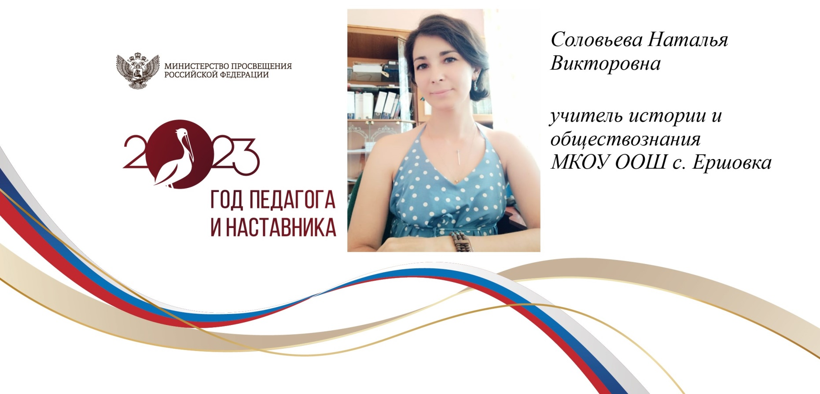

Соловьева Наталья Викторовна работает учителем истории и обществознания в МКОУ ООШ с. Ершовка с 2016 года. Учитель имеет высшее педагогическое образование, окончила негосударственное образовательное учреждение высшего профессионального образования институт управления в 2007 году. Общий педагогический стаж составляет 15 лет.

Наталья Викторовна имеет высокий уровень профессионализма, эффективно использует свои знания на практике и в педагогической деятельности. Она трудолюбивый, добросовестный, знающий и творчески работающий педагог. Основательная теоретическая подготовка, тщательный отбор методов и приемов ведения каждого урока, умение привлечь дополнительный материал делают ее уроки интересными, содержательными, воспитывающими. Учитель умеет преподнести материал доступно, эмоционально, увлекая учащихся на глубокое изучение предмета. Она обеспечивает высокий уровень подготовки учащихся, высокую результативность и качество учебных достижений выпускников. Особое внимание учитель уделяет работе по формированию мыслительных процессов: учений сравнивать, анализировать, находить главное, делать выводы, а также развитию памяти, внимания, речи учащихся.

Для развития интереса к предмету, познавательной активности учащихся Наталья Викторовна большое внимание уделяет внеклассной работе по предмету, во время предметной декады проводит различные внеклассные мероприятия, викторины, турниры и соревнования.

Как классный руководитель, Соловьева Наталья Викторовна, воспитывает учащихся ответственными, трудолюбивыми, доброжелательными.

Наталья Викторовна постоянно повышает свою квалификацию через самообразование, активную работу в методических объединениях, на курсах (КОГОАУ ДПО «ИРО Кировской области»).

Учитель занимается общественной деятельностью: входит в состав Управляющего совета школы, член профсоюзной организации. Принимает участие в исследовательской работе и экспериментальной деятельности на школьном уровне; работе семинаров, научно-практических конференций и социально-значимых проектах различного уровня.

Доброжелательная, скромная и внимательная Соловьева Наталья Викторовна пользуется заслуженным авторитетом среди учащихся, коллег и родителей.

За свой педагогический труд и постоянный творческий поиск в работе Соловьева Наталья Викторовна неоднократно награждалась многочисленными грамотами и благодарственными письмами.